

دانشگاه تهران
دانشکده برق و کامپیوتر
آزمایشگاه معماری کامپیوتر
گزارش کار (پردازنده ARM)

اعضای گروه:
امیرحسین عارف زاده - 810101604
امین آقاکثیری - 810101381
مهدی قزلباش - 810100269

* تمامی کد ها از لینک های قرار داده شده در متن گزارش در گیت هاب قابل دسترسی هستند.
مقدمه
‫در‬‫این‬ ‫درس‬ ‫قصد‬ ‫داریم‬ ‫با‬ ‫پیاده‬ ‫سازی‬‫یک‬ ‫پردازنده‬ ‫‪ARM‬‬ ‫‪،‬‬ ‫درک‬ ‫عمیق‬ ‫تری‬‫از‬ ‫سازوکار‬ ‫پردازنده‬ ‫ها‬‫پیدا‬ ‫کنیم‪.‬‬ ‫برای ‬‫این‬ ‫منظور‪،‬‬ ‫پروژه‬ ‫به‬ ‫چند‬ ‫بخش‬ ‫تقسیم‬ ‫شده‬ ‫است‬ ‫که‬ ‫هر کدام‬ ‫از‬ ‫این‬ ‫بخش‬ ‫ها‬‫در‬ ‫نهایت‬ ‫برای‬ ‫ساخت‬ ‫محصول‬ ‫نهایی ‬‫به‬ ‫هم‬‫ متصل‬ ‫می‬ ‫شوند‪.‬‬‫پردازنده‬ ‫مورد‬ ‫نظر‬ ‫از‬ ‫پنج‬ ‫مرحله‬ ‫اصلی‬ ‫تشکیل‬ ‫شده‬ ‫است‬ ‫‪:‬‬
- Instruction Fetch (IF)
- Instruction Decode (ID)
- Execution (EXE)
- Memory
- Write Back (WB)
‫بین ‬‫هر‬ ‫یک‬ ‫از‬ ‫این‬ ‫مراحل‪،‬‬ ‫یک‬ ‫رجیستر‬ ‫موقت‬ ‫قرار‬ ‫داده‬ ‫شده‬ ‫است‬ ‫تا‬ ‫اطلاعات‬ ‫هر‬ ‫مرحله‬ ‫را‬ ‫در‬ ‫چرخه‬ ‫کلاک‬ ‫بعدی‬ ‫به ‬‫مرحله‬ ‫بعدی‬ ‫منتقل‬ ‫کند‬ ‫‪.‬‬
‫در‬‫پنج‬ ‫بخش‬ ‫ابتدایی‬ ‫گزارش‪،‬‬ ‫نحوه‬ ‫پیاده‬ ‫سازی ‬‫هر‬ ‫یک‬ ‫از‬ ‫این‬ ‫مراحل‬ ‫توضیح‬ ‫داده‬ ‫شده‬ ‫است‪.‬‬ ‫در‬ ‫ادامه‪،‬‬ ‫تغییراتی‬ ‫که ‬‫به‬ ‫منظور ‬‫بهبود‬ ‫عملکرد‬ ‫پردازنده‬ ‫اعمال‬ ‫شده‬ ‫اند‪،‬‬‫مانند‬ ‫افزودن‬ ‫مکانیزم‬ ‫‪Forwarding‬‬ ‫به ‬‫همراه‬ ‫جزئیات‬ ‫آنها‬‫ شرح‬ ‫داده‬ ‫می‬ ‫شود‪.‬‬‫ساختار‬ ‫کلی‬ ‫پردازنده‬ ‫به‬ ‫صورت‬‫ زیر‬ ‫است‬ ‫‪:‬‬
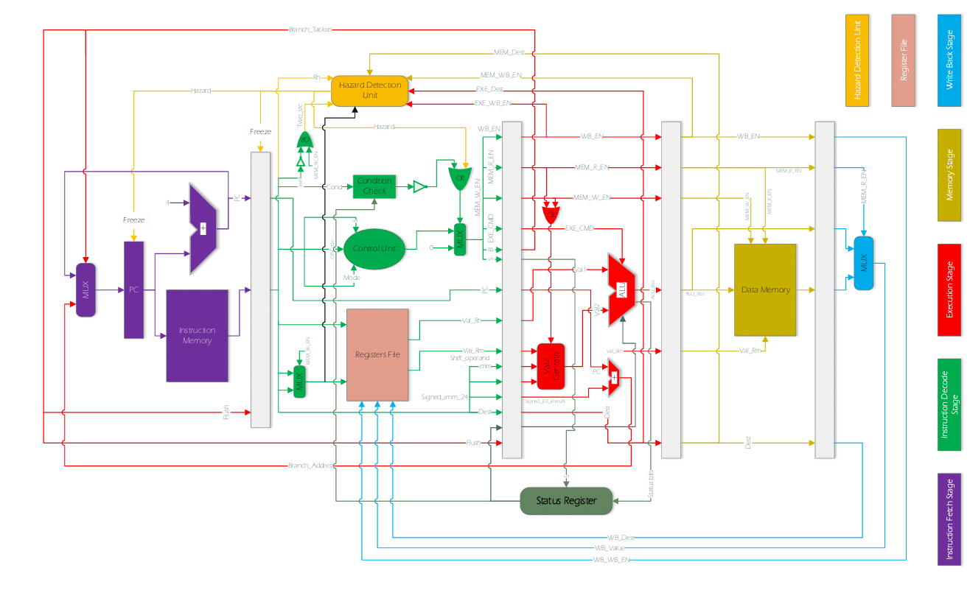
شکل پردازنده ARM

پیاده سازی پایپ لاین ARM:
مرحله اول: پیاده سازی IF Stage
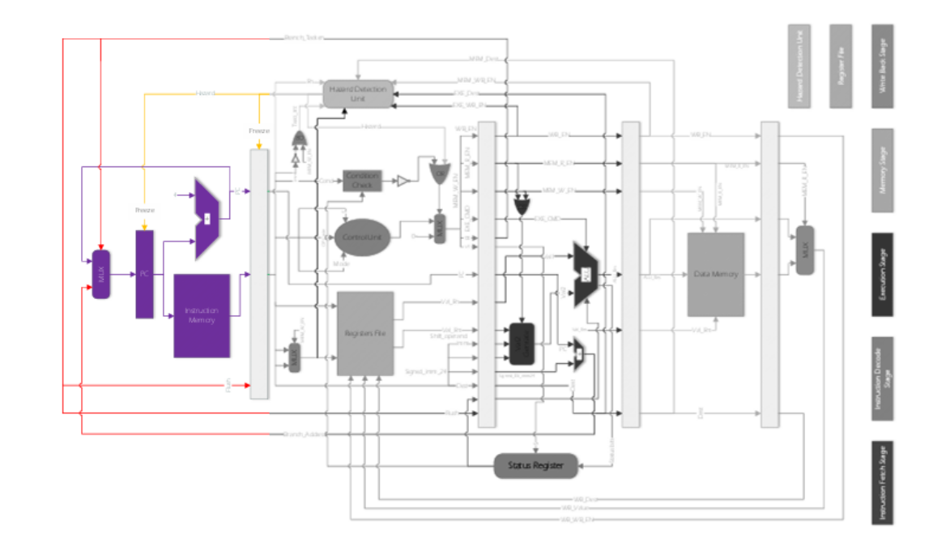
مرحله‌ی IF اولین مرحله در خط لوله پردازنده است که در آن دستورالعمل‌ها از حافظه واکشی می‌شوند. این مرحله شامل واحدهای اصلی زیر است:
الف. شمارنده برنامه (PC)
شمارنده برنامه یا PC آدرس دستورالعمل بعدی را که باید اجرا شود را نگه‌می‌دارد. PC به صورت یک شمارنده ۳۲ بیتی عمل می‌کند که از صفر شروع به شمارش می‌کند و تا حداکثر مقدار خود افزایش می‌یابد. در صورت فعال شدن سیگنال Reset، مقدار PC به صفر بازمی‌گردد. همچنین، اگر سیگنال freeze فعال باشد، مقدار PC به روز نمی‌شود.
مقدار PC در هر چرخه کلاک به‌روزرسانی می‌شود. این به‌روزرسانی می‌تواند به دو صورت انجام شود:
- افزایش عادی: در حالت عادی، PC به اندازه ۴ بایت (یک دستورالعمل) افزایش می‌یابد تا به دستورالعمل بعدی اشاره کند. این افزایش توسط یک جمع‌کننده (Adder) انجام می‌شود.
- پرش: در مواردی مانند دستورالعمل‌های پرش یا پرش شرطی، ممکن است نیاز باشد که PC به یک آدرس خاص (مثلاً آدرس هدف پرش) برود. در این حالت، مقدار PC از آدرس پرش بارگذاری می‌شود.

ب. حافظه دستورالعمل
حافظه دستورالعمل (Instruction Memory) شامل دستورالعمل‌هایی است که باید اجرا شوند. در این پیاده‌سازی، حافظه دستورالعمل به صورت یک ماژول آماده در Vivado است که میتواند دستورالعمل‌ها را از یک فایل بخواند.
ج. جمع‌کننده
جمع‌کننده در این مرحله برای افزایش مقدار PC به کار می‌رود. پس از هر بار واکشی دستورالعمل، مقدار PC توسط جمع‌کننده افزایش می‌یابد تا به آدرس دستورالعمل بعدی اشاره کند. این افزایش معمولاً به اندازه ۴ بایت (یک دستورالعمل) است، زیرا هر دستورالعمل ۳۲ بیتی (۴ بایت) است.
د. مالتی پلکسر (Mux)
مالتی پلکسر برای انتخاب بین حالت عادی و یا استفاده از دستور برنچ (branch) استفاده می‌شود که بر اساس سیگنال‌ کنترل‌کننده‌ branch_taken تصمیم می‌گیرد که کدام یک از این دو مقدار را به عنوان خروجی انتخاب کند.
ه. نتایج
در این مرحله، دستورالعمل‌ها به درستی از حافظه واکشی می‌شوند و به همراه مقدار PC به مرحله بعدی ارسال می‌شوند. برای اطمینان از صحت پیاده‌سازی، رجیسترهای میانی بین مراحل مختلف خط لوله ایجاد شده‌اند. این رجیسترها سیگنال‌های PC و instruction را نگه‌می‌دارند و انتقال آن‌ها را بین مراحل خط لوله مدیریت می‌کنند. این کار به ما امکان می‌دهد تا حرکت پله پله دستورالعمل‌ها و PC را در مراحل مختلف خط لوله مشاهده و تایید کنیم که به صورت زیر هستند:
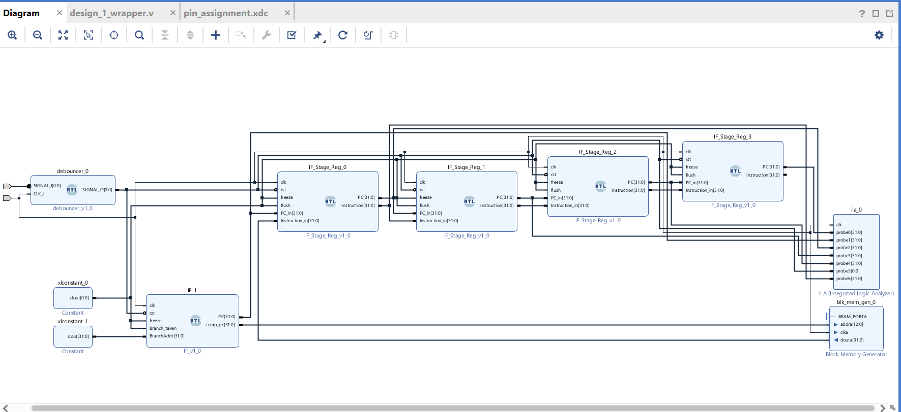

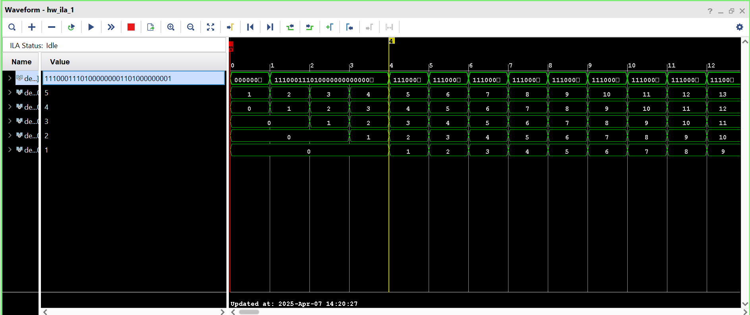
مرحله دوم : پیاده سازی ID Stage
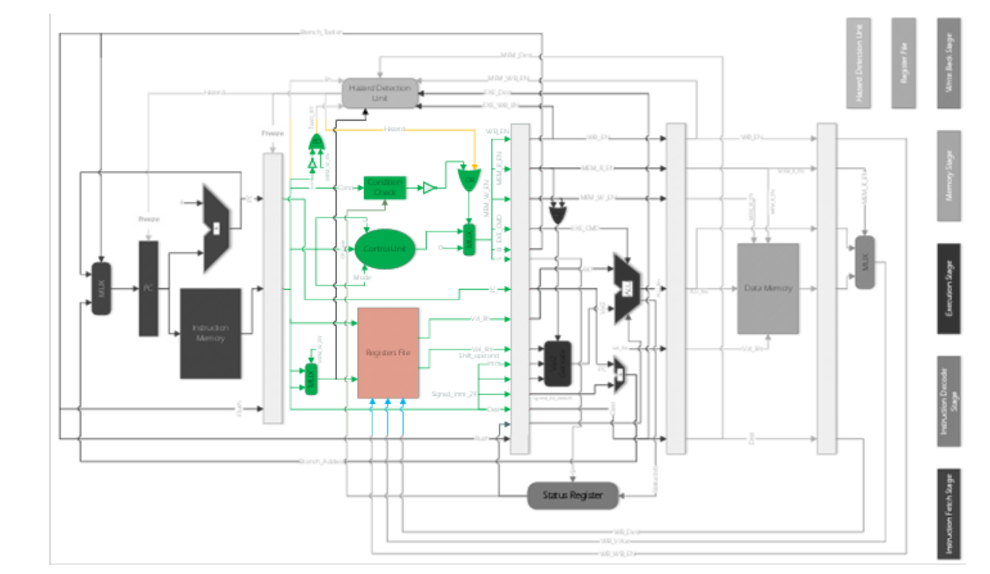
مرحله‌ی ID جایی است که دستورالعمل واکشی‌شده decode می‌شود. این مرحله شامل واحد کنترل است که دستورالعمل را رمزگشایی می‌کند. یک نمای کلی از آنچه در این مرحله اتفاق می‌افتد به شرح زیر است:

الف. شناسایی و رمزگشایی دستورالعمل
دستورالعمل واکشی‌شده شناسایی می‌شود. این شامل تعیین نوع دستورالعمل و عملیات‌هایی است که انجام می‌دهد. این کار با تقسیم دستورالعمل به بخش‌های مختلف بر اساس فایل ارائه‌شده به ما انجام می‌شود سپس دستورالعمل رمزگشایی می‌شود. دستورالعمل‌ها معمولاً به شکلی ذخیره می‌شوند که نیاز به ترجمه (رمزگشایی) دارند تا به سیگنال‌های کنترل برای اجرای دستورالعمل تبدیل شوند. این رمزگشایی یک لایه انتزاعی بین سخت‌افزار و نرم‌افزار ایجاد می‌کند که امکان تغییر سیگنال‌های کنترل مورد استفاده برای اجرا را بدون شکستن سازگاری باینری فراهم می‌کند.
ب. واحد کنترل
ماژول واحد کنترل (control unit) در ترکیب با ماژول بررسی شرط (Condition Check Module) ، به ما این امکان را می‌دهد تا یک پردازنده شرطی داشته باشیم. ماژول بررسی شرط بر اساس جدول زیر کار می‌کند:
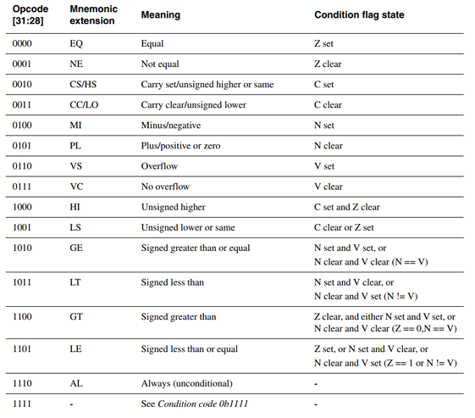

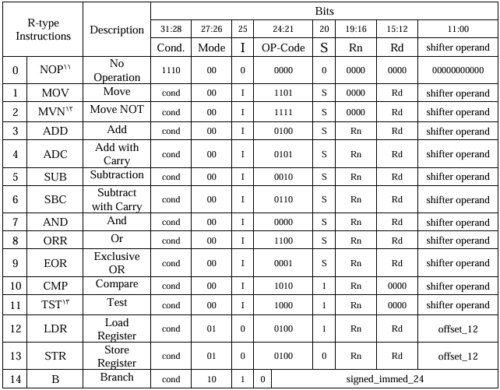
همچنین ماژول واحد کنترل از قوانین جدول زیر جهت تعیین دستور اجرایی برای ماژول ALU و همچنین سایر سیگنال‌های مورد نیاز مانند WB_EN ، MEM_R_EN، MEM_W_EN، B و S پیروی می‌کند.
همه این سیگنال‌ها بر اساس نوع عملیاتی که در حال اجرا است فعال یا غیرفعال می‌شوند. اگر شرایط (خروجی ماژول بررسی شرط) برقرار نباشد یا با hazard مواجه شویم، همه این سیگنال‌ها به ۰ تغییر می‌کنند که نشان‌دهنده NOP (عدم انجام عملیات) است.
ج. واکشی عملوندها
در این مرحله، عملوندهای دستورالعمل واکشی می‌شوند. این فرآیند شامل خواندن مقادیر از رجیسترها یا حافظه است. ماژول Register File به صورت همگام با کلاک نوشته می‌شود، اما خواندن به صورت ناهمگام انجام می‌گیرد. ورودی‌ها بر اساس decode دستورالعمل که قبلاً انجام شده، تعیین می‌شوند. با این حال، mux برای ورودی دوم این ماژول برای دستوراتی مانند STR که از src2 استفاده می‌کنند، طراحی شده است. سایر دستورات از Rm برای ورودی دوم استفاده می‌کنند.
د. تشخیص هازارد
مرحله decode در خط لوله همچنین می‌تواند انواع هازاردهای داده‌ای و ساختاری را نسبت به دستورالعمل‌های قبلی تشخیص دهد. در صورت نیاز، اقداماتی مانند استفاده از result forwarding یا اقدامات بازدارنده مانند متوقف کردن خط لوله یا stall کردن انجام می‌شود. این بخش به طور کامل در آینده توضیح داده خواهد شد.
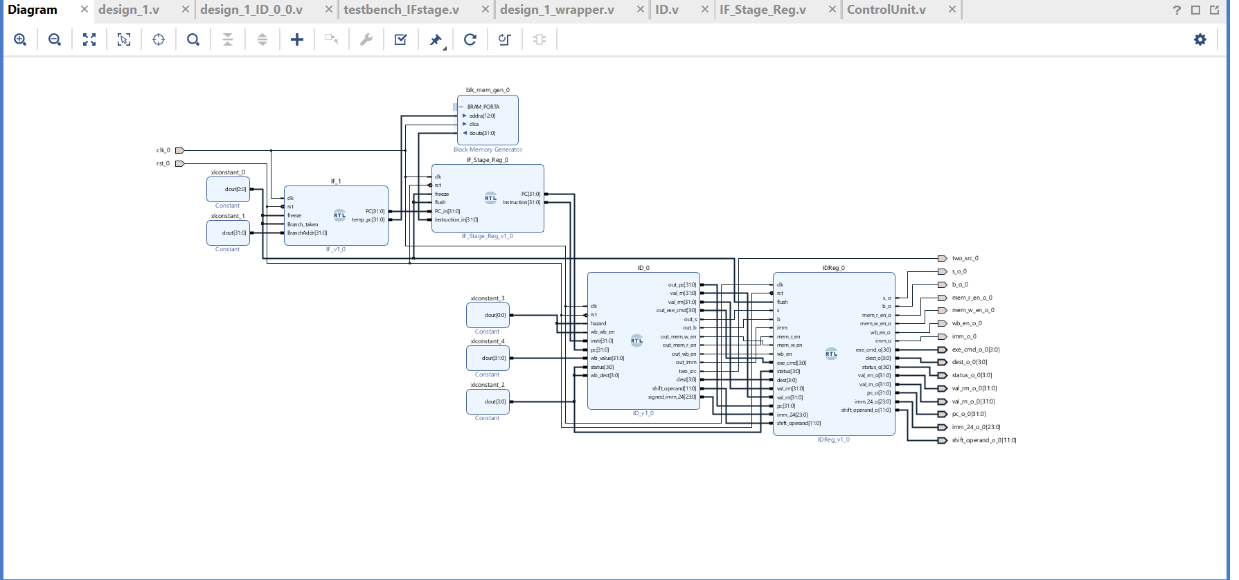
ه. نتایج

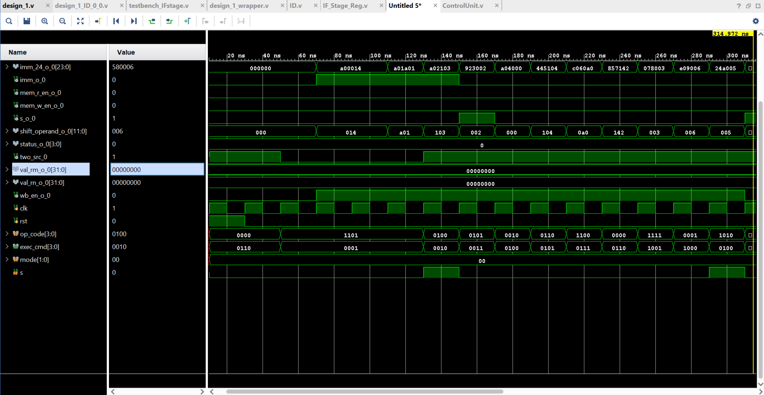
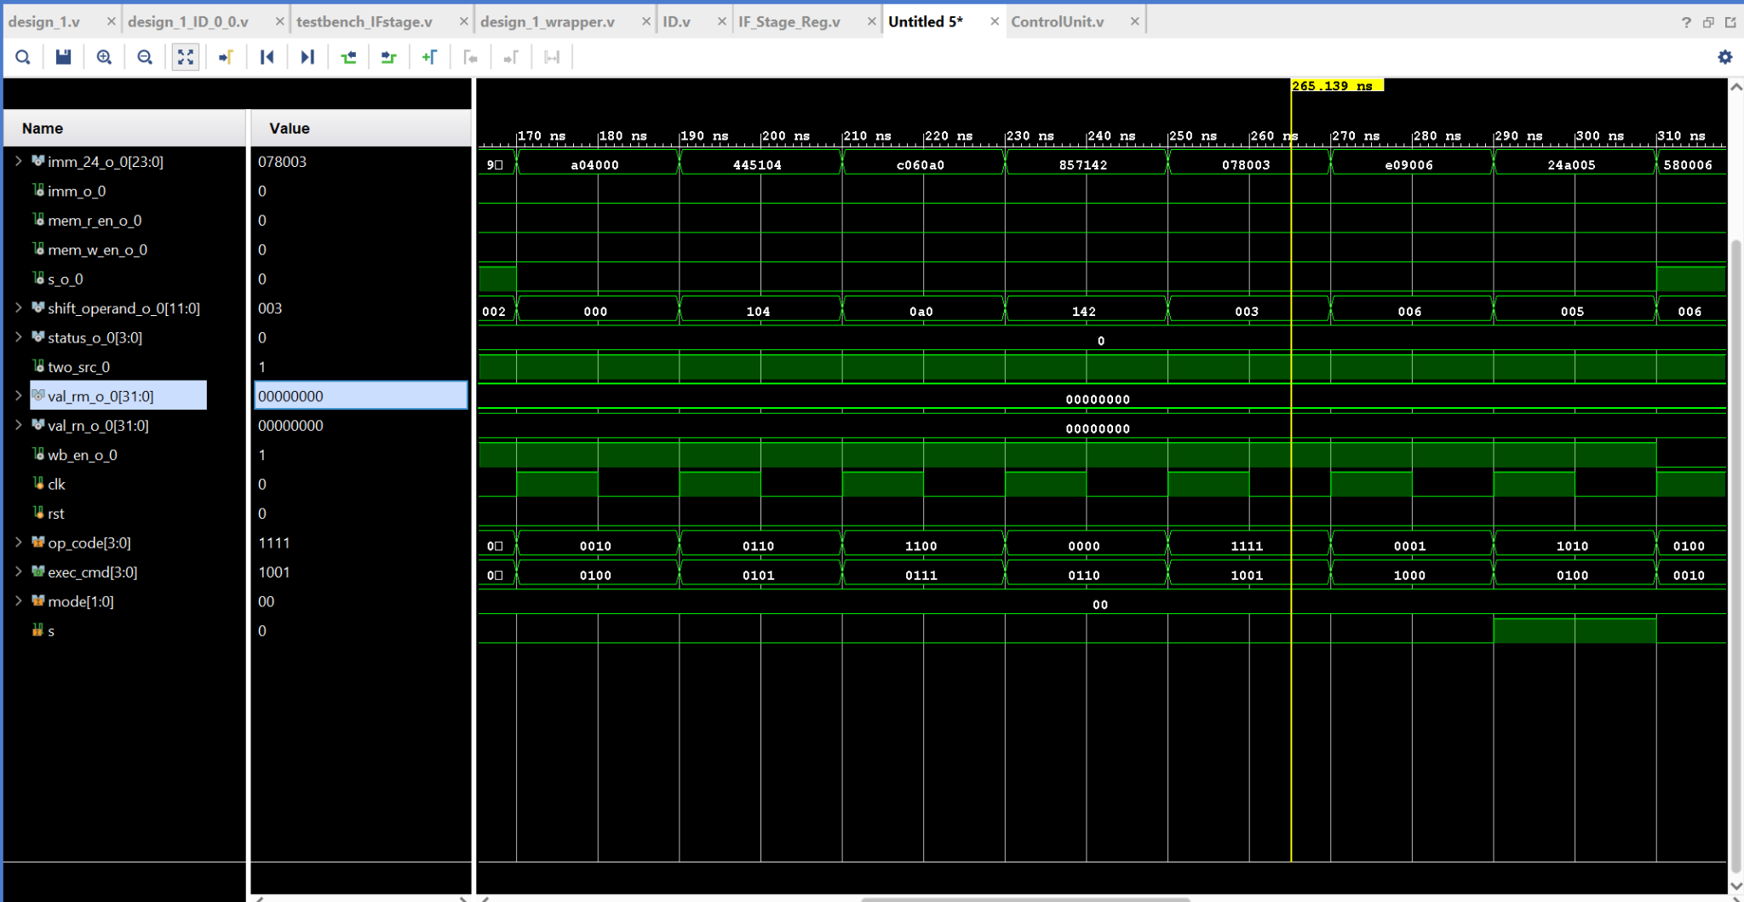
مرحله سوم : پیاده سازی EXE و WB
مرحله‌ی EXE) Execution) و WB) Write Back) دو مرحله مهم در خط لوله پردازنده هستند که به ترتیب عملیات محاسباتی و ذخیره نتایج را انجام می‌دهند. در ادامه، این مراحل به‌صورت کامل توضیح داده می‌شوند.
مرحله EXE
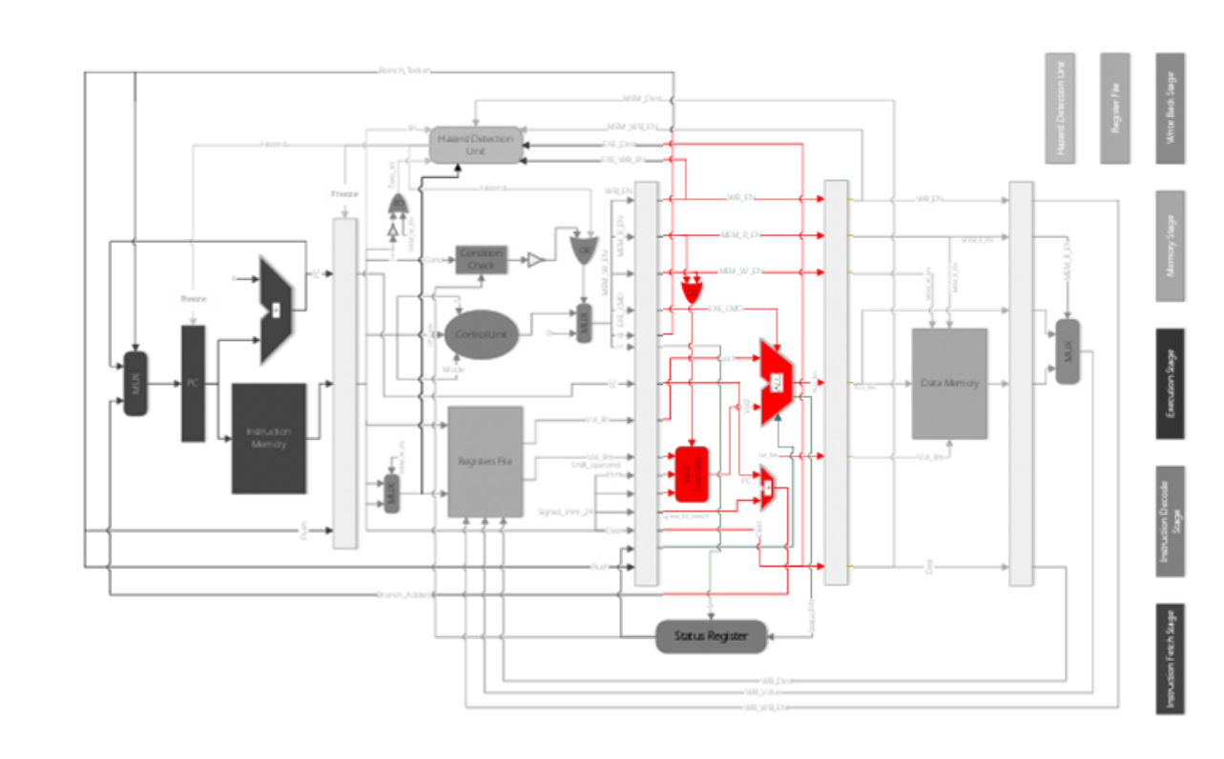
مرحله‌ی EXE جایی است که عملیات محاسباتی و منطقی بر روی داده‌ها انجام می‌شود. این مرحله شامل واحدهای اصلی زیر است:
الف. ALU
ماژول ALU عملیات محاسباتی و منطقی را بر اساس سیگنال‌های EXE_CMD انجام می‌دهد. ALU دو ورودی اصلی دارد: مقدار رجیستر و Rn که توسط ماژول val2generate تولید می‌شود. این ورودی می‌تواند یک مقدار ثابت (immediate) یا نتیجه یک عملیات شیفت باشد.
این ماژول علاوه بر نتیجه عملیات، بیت‌های وضعیت(Status Flags) مانند (C(Carry و (Z(Zero و (V(Overflow و (N(Negative را نیز تولید می‌کند. این بیت‌ها برای دستورات شرطی و تصمیم‌گیری‌های بعدی استفاده می‌شوند.

ب. Val2Generate
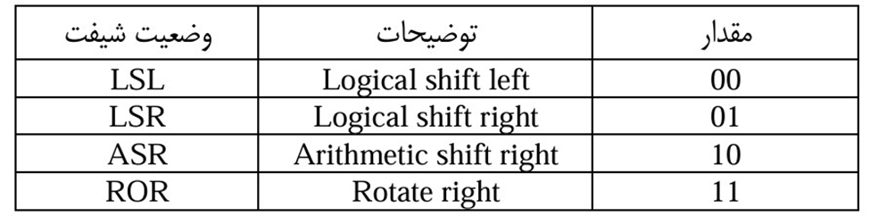
ماژول Val2Generate وظیفه محاسبه اپرند دوم ALU را بر عهده دارد. این ماژول دارای چهار ورودی اصلی است: MemInst که از OR شدن EN_R_MEM و EN_W_MEM به‌دست می‌آید و نشان‌دهنده دستورات مرتبط با حافظه است، Imm که بیت ۲۵ دستور است و مشخص‌کننده نوع اپرند دوم است، ShifterOperand که ۱۲ بیت سمت راست دستور است و ValRm که مقدار رجیستر دوم است. خروجی این ماژول یک مقدار ۳۲ بیتی است که به عنوان ورودی دوم ALU استفاده می‌شود.
این ماژول در چند حالت مختلف عمل می‌کند. اگر دستور مربوط به حافظه باشد، خروجی مقدار Extend-Sign شده ۱۲ بیت ShifterOperand است. اگر Imm برابر با ۱ باشد، ۸ بیت سمت راست ShifterOperand به صورت دایره‌ای شیفت می‌خورد. در حالت دیگر، اگر Imm برابر با ۰ باشد، ShifterOperand نوع شیفت مانند LSL، LSR، ASR، ROR و مقدار شیفت را مشخص می‌کند و ValRm بر اساس آن شیفت داده می‌شود. این ماژول به‌طور موثر ورودی دوم ALU را بر اساس نوع دستور و پارامترهای آن محاسبه می‌کند.
ج. ثبات وضعیت
ثبات وضعیت برای نگهداری بیت‌های وضعیت (C, V, N, Z) استفاده می‌شود. این بیت‌ها از خروجی ALU دریافت می‌شوند و برای دستورات شرطی و تصمیم‌گیری‌های بعدی مورد استفاده قرار می‌گیرند.
د. پیدا کردن آدرس پرش
ماژول Adder یک جمع‌کننده ۳۲ بیتی است که برای محاسبه آدرس Branch مورد استفاده قرار می‌گیرد. این ماژول دو ورودی اصلی دارد: مقدار PC + 4 که آدرس دستورالعمل بعدی در حالت عادی است و مقدار Extend Sign شده ۲۴ بیت سمت راست دستور Branch که نشان‌دهنده آفست پرش است. خروجی این ماژول حاصل جمع این دو مقدار است که به مرحله اول پایپلاین یعنی IF بازمی‌گردد. این آدرس محاسبه‌شده به عنوان آدرس هدف پرش استفاده می‌شود و به PC منتقل می‌شود تا دستورالعمل بعدی از آدرس جدید واکشی شود. این ماژول نقش کلیدی در اجرای دستورات پرش و تغییر مسیر اجرای برنامه دارد.

ه. نتایج
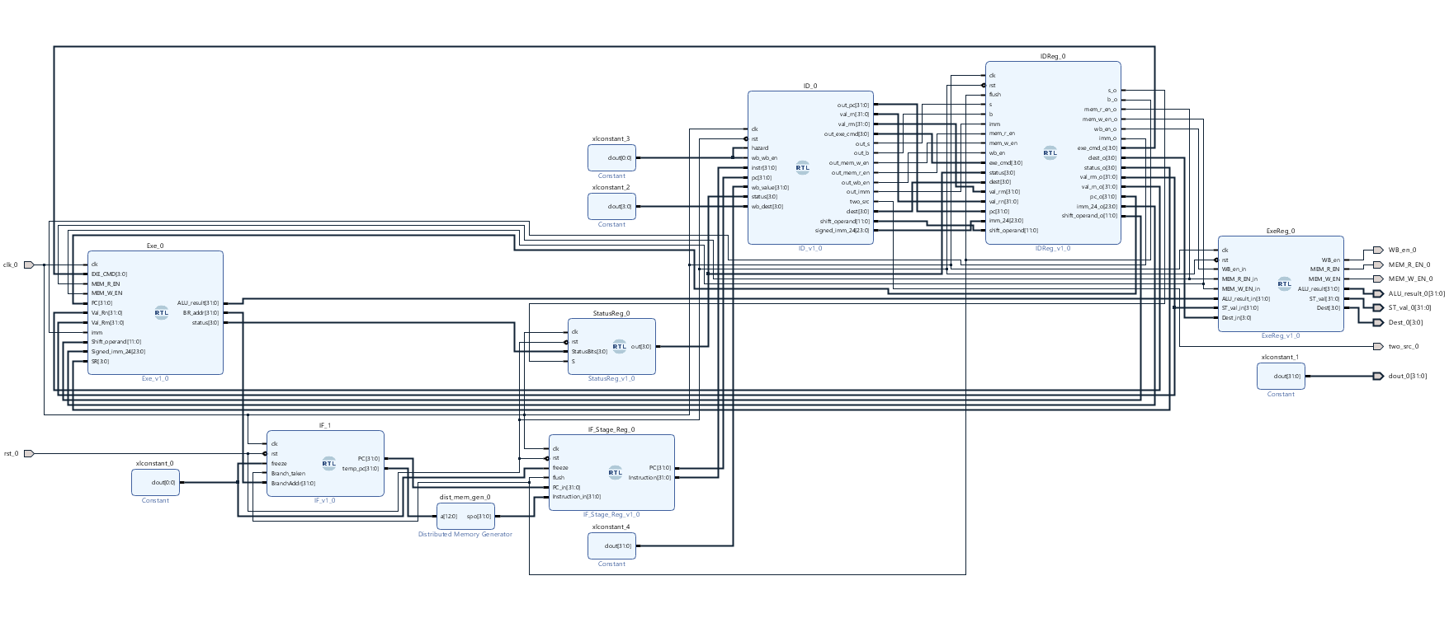
:Simulation

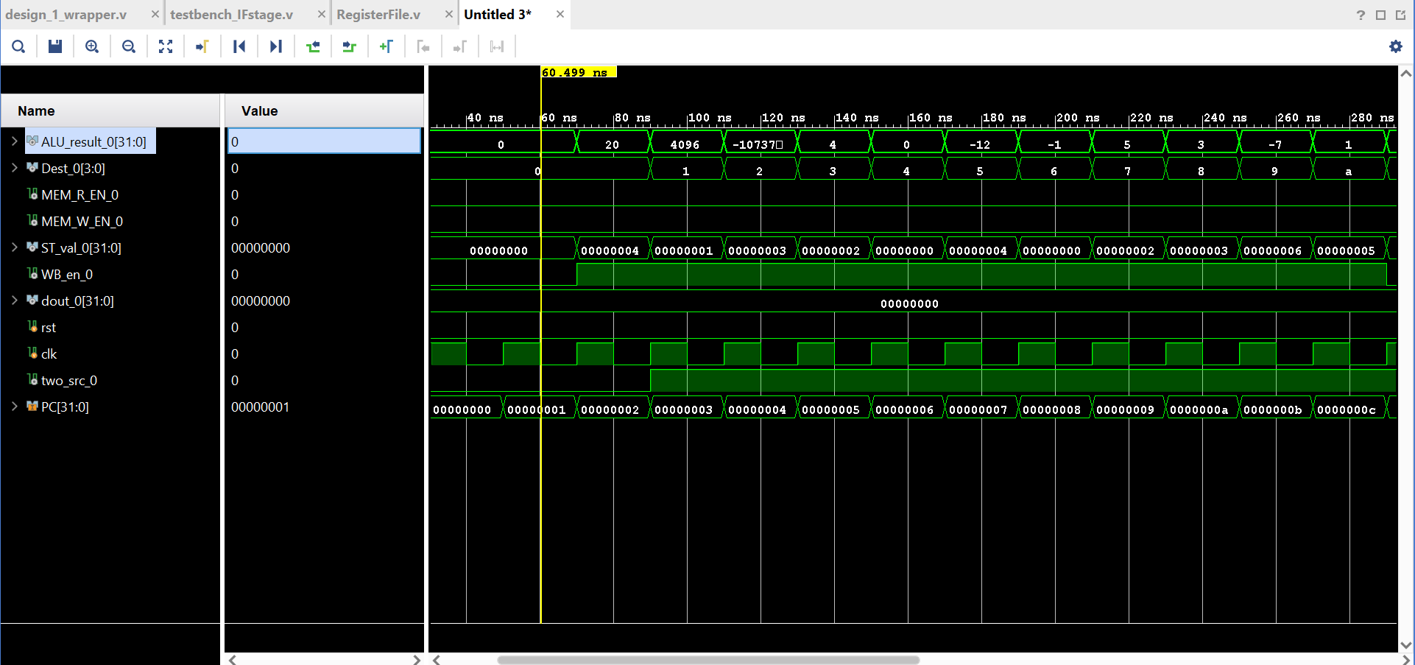

:On board
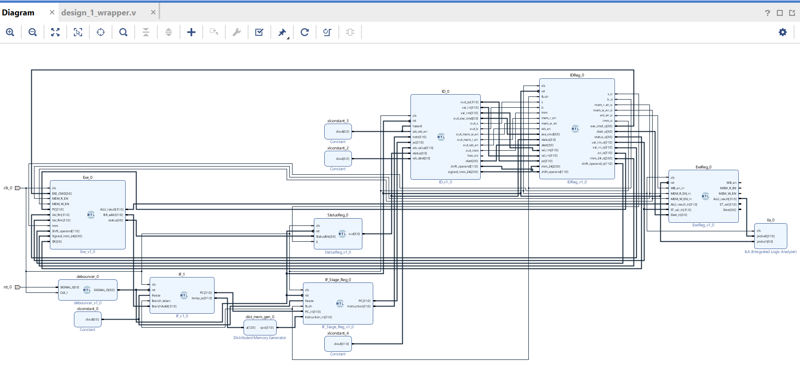

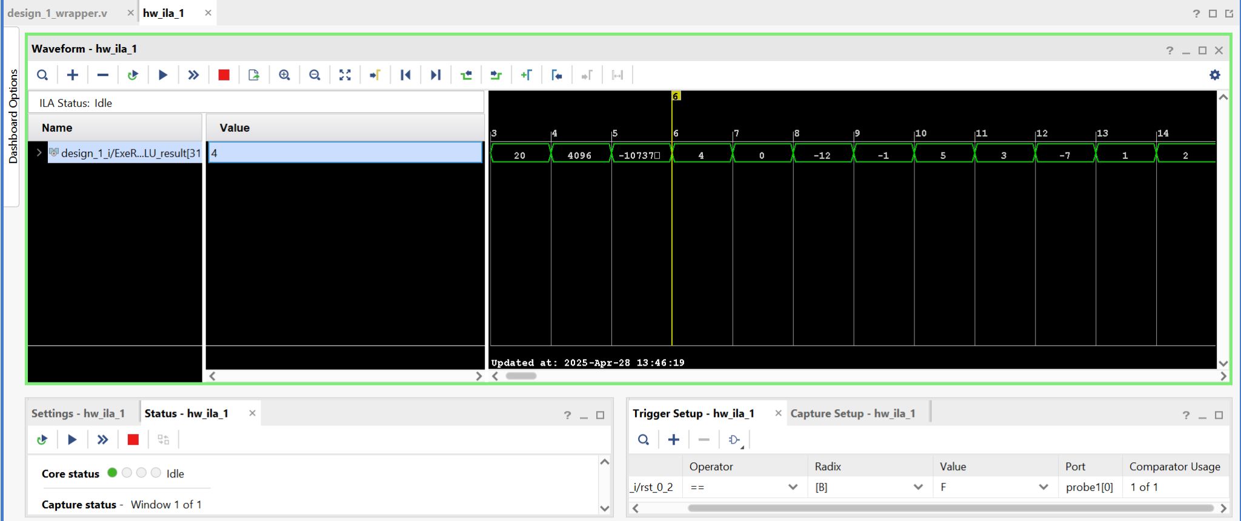

مرحله WB
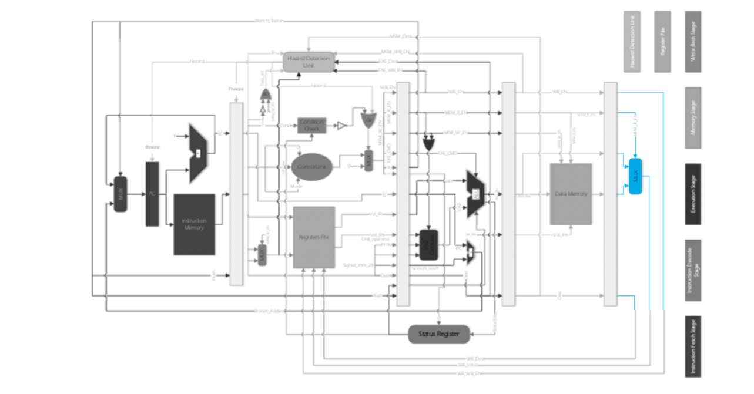

مرحله WB یا Write Back آخرین مرحله در خط لوله پردازنده است که در آن نتایج عملیات به رجیسترهای عمومی بازنویسی می‌شوند. این مرحله شامل واحدهای اصلی زیر است:
در این مرحله، یک مالتی‌پلکسر (MUX) وجود دارد که تصمیم می‌گیرد داده‌های خروجی از کدام منبع به رجیسترهای عمومی ارسال شوند. اگر سیگنال MEM_R_EN فعال باشد، داده از حافظه (Memory) خوانده می‌شود و به رجیسترها ارسال می‌شود. اگر MEM_R_EN غیرفعال باشد، داده از مرحله EXE یعنی خروجی ALU به رجیسترها ارسال می‌شود. این انتخاب بر اساس سیگنال‌های کنترل‌کننده‌ای مانند WB_EN و MEM_R_EN انجام می‌شود.
نتایج عملیات، اعم از داده‌های محاسبه‌شده توسط ALU یا داده‌های خوانده‌شده از حافظه، در رجیسترهای عمومی بازنویسی می‌شوند. این کار بر اساس آدرس مقصد (Destination Register) که در مرحله ID تعیین شده است، انجام می‌شود. این مرحله اطمینان حاصل می‌کند که نتایج نهایی عملیات به درستی در رجیسترهای مورد نظر ذخیره می‌شوند و برای دستورات بعدی قابل استفاده هستند.

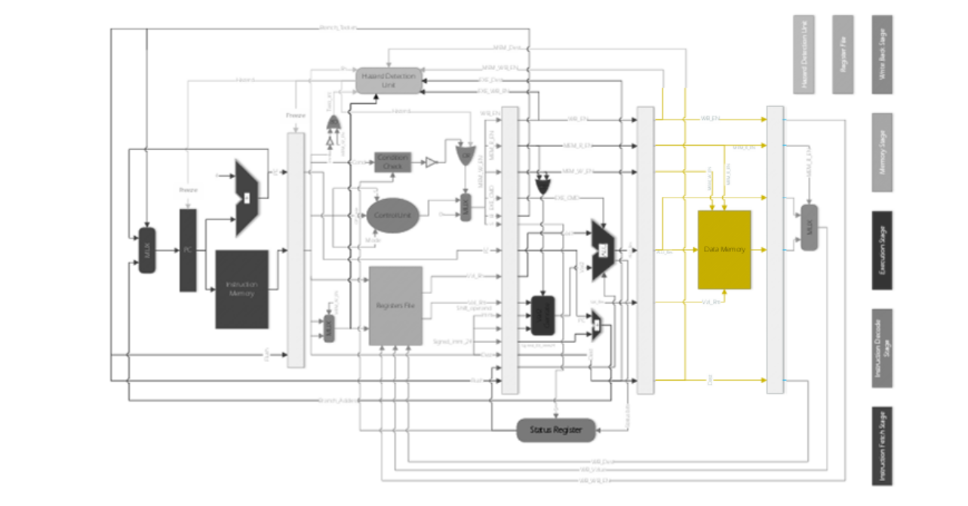
مرحله چهارم : پیاده سازی MEM Stage

پردازنده در مرحله Memory با سیستم حافظه تعامل دارد. در این مرحله، پردازنده برای دستورات load داده‌ها را از حافظه خوانده و آن‌ها را در یک رجیستر ذخیره می‌کند. برای دستورات store، پردازنده داده‌ها را در حافظه می‌نویسد. این مرحله با استفاده از ماژول حافظه آماده (Distributed Memory Generator) که در vivado بود انجام شد.
مرحله پنجم : پیاده سازی Hazard Unit
در این مرحله، ماژول تشخیص و مدیریت مخاطره‌ها (Hazard Unit) به پردازنده اضافه می‌شود. این ماژول وظیفه تشخیص و رفع مخاطره‌های داده‌ای، به ویژه مخاطره‌های نوع(RAW (Read After Write را بر عهده دارد.
در پردازنده ها به طور کلی سه نوع مخاطره وجود دارد که باید مدیریت شوند:
الف)مخاطره ساختاری: این نوع مخاطره ناشی از ساختار خط لوله پردازنده است و به همین دلیل به آن مخاطره ساختاری گفته میشود. در این پردازنده، این مخاطره بین مراحل WB و ID رخ میدهد، زیرا عملیات خواندن و نوشتن از رجیسترهای عمومی به صورت همزمان انجام میشود. برای رفع این مشکل، عملیات نوشتن در رجیسترهای عمومی به لبه پایین رونده کلاک منتقل شده است، که این مخاطره را به طور کامل رفع میکند.
ب) مخاطره کنترلی: این مخاطره ناشی از دستورات پرش است. هنگامی که دستور پرش وارد خط لوله میشود، به دلیل تاخیر در تشخیص و محاسبه آدرس پرش، دو دستور اشتباه به خط لوله وارد می شوند. برای رفع این مشکل، سیگنالهای کنترلی Flush به پردازنده اضافه شدهاند که دستورات اشتباه را از خط لوله حذف میکنند.
ج) مخاطره داده ای :این نوع مخاطره به تعاملات داده ها مربوط میشود و به سه حالت تقسیم می شود:
1. (Read After Write) :خواندن پس از نوشتن
2. (Write After Read) : نوشتن پس از خواندن
3. (Write After Write) : نوشتن پس از نوشتن
مخاطره RAW زمانی رخ می‌دهد که یک دستور نیاز به خواندن از رجیستری دارد که هنوز توسط دستور قبلی نوشته نشده است. برای رفع این مشکل، Hazard Unit آدرس رجیسترها (src1 , src2) در مرحله ID را با مقصدهای دستورات در مراحل EXE و MEM مقایسه می‌کند. اگر یکی از منابع با مقصد دستورات در این مراحل برابر باشد و سیگنال EN_WB فعال باشد، مخاطره تشخیص داده می‌شود و سیگنال hazard فعال می‌شود.
هنگامی که مخاطره تشخیص داده می‌شود، دستورات درون IF و رجیسترهای پس از آن متوقف می‌شوند و یک حباب در خط لوله ایجاد می‌شود. این کار با صفر کردن سیگنال‌های کنترلی خروجی از واحد کنترل انجام می‌شود. برای پیاده‌سازی این مرحله، ورودی‌های مورد نیاز Hazard Unit از مراحل مختلف خط لوله تأمین می‌شوند و خروجی آن به سیگنال Freeze در رجیستر PC و رجیسترهای پس از IF متصل می‌شود. این مرحله آخرین بخش از پیاده‌سازی پردازنده ARM است و قسمت‌های بعدی شامل ویژگی‌های اضافی است که به ARM اضافه می‌شوند.

نتایج نهایی پیاده‌سازی ARM
پس از پایان مرحله‌ی 5، برنامه محک را با پردازنده اجرا کردیم و مشاهده کردیم که اعداد به درستی مرتب شدند و برنامه بدون مشکل به خروجی مدنظر رسید. خروجی simulation و On board آن را می‌توانید در زیر مشاهده کنید.
:simulation
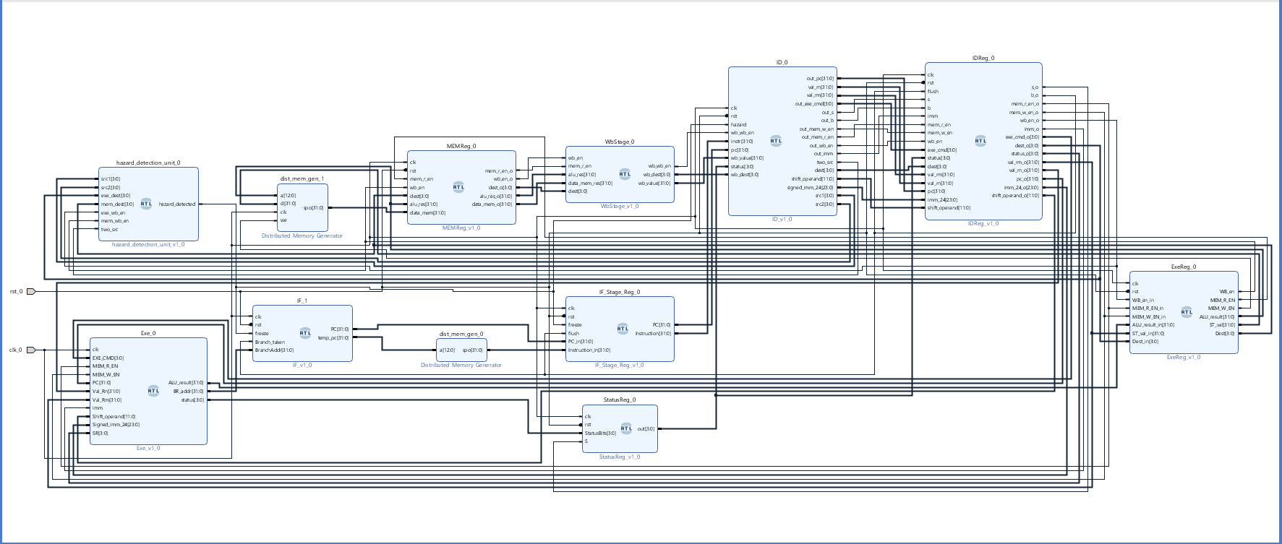
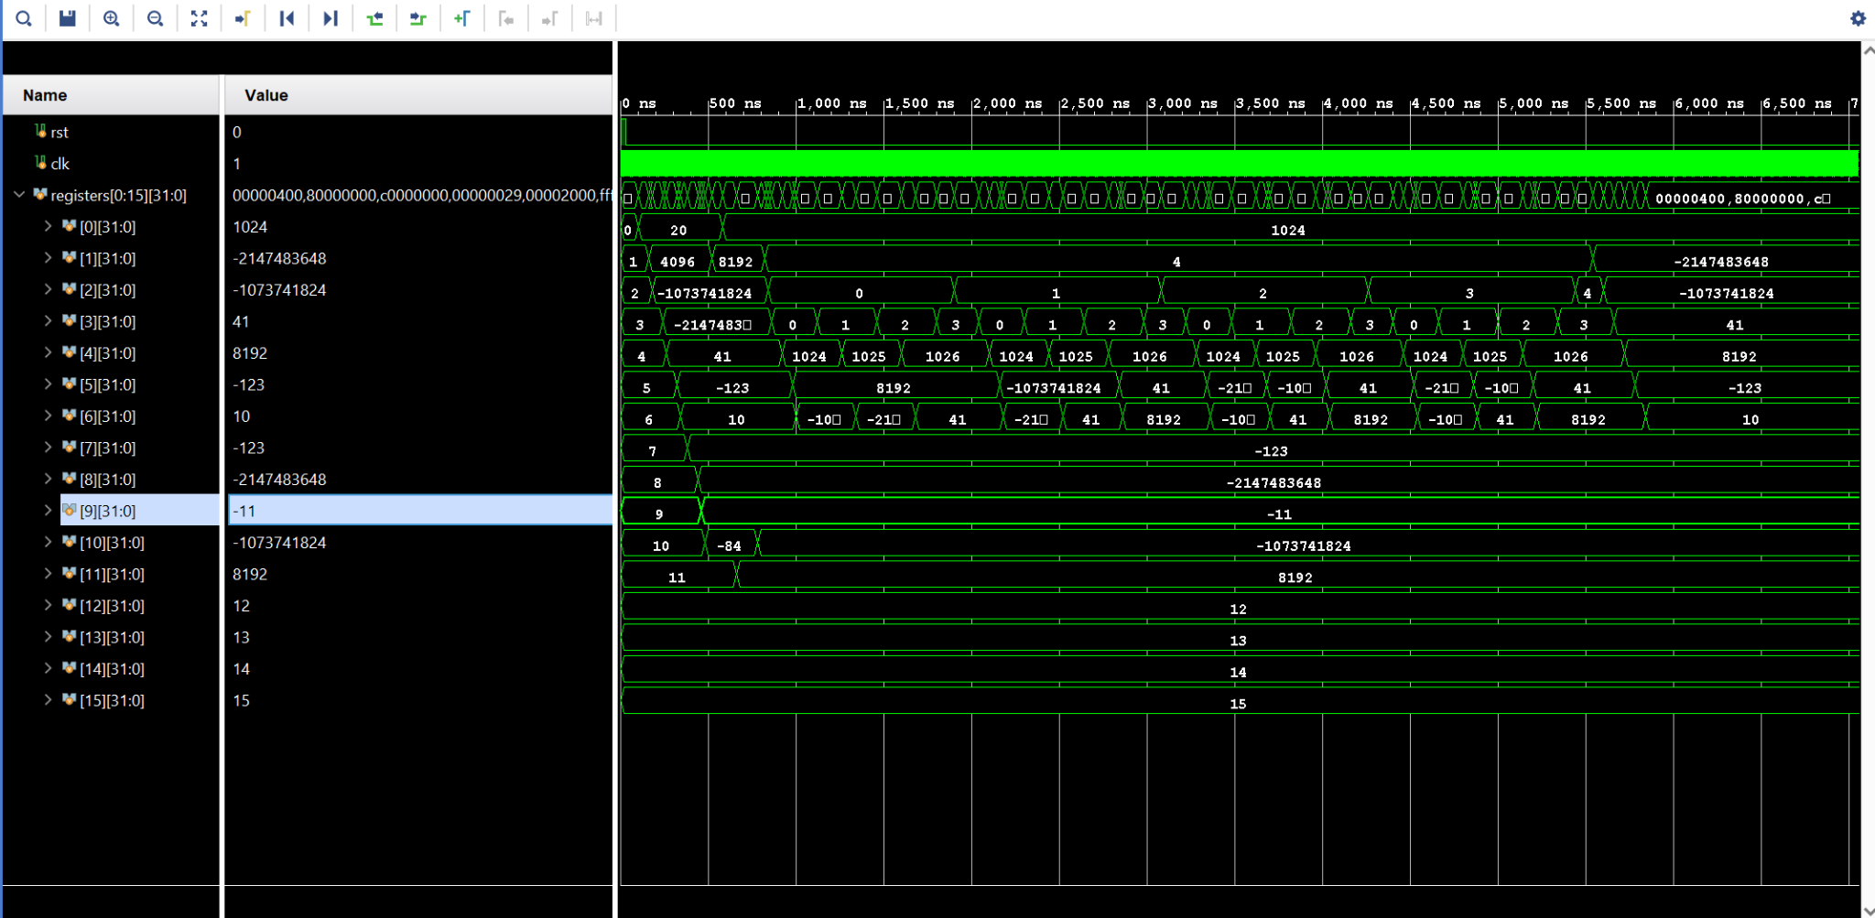

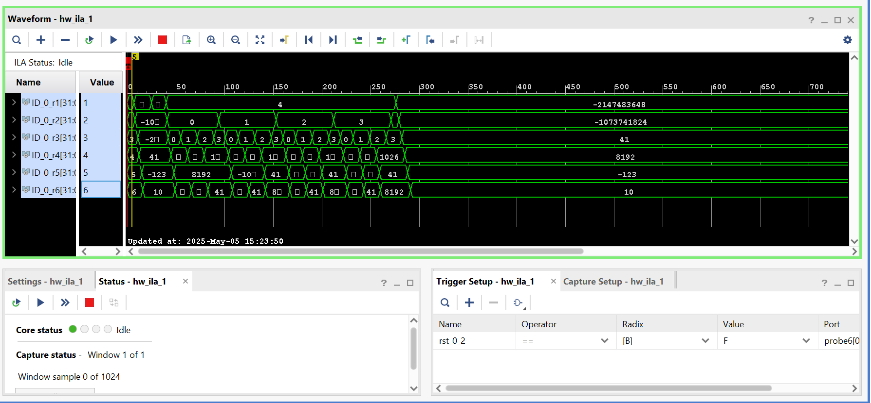
:On board

مرحله ششم : پیاده سازی Forwarding Unit
ماژول Forwarding Unit برای مدیریت تداخل‌های داده‌ای (data hazards) در پایپ‌لاین پردازنده طراحی شده است. پس از تکمیل پنج مرحله پردازنده، همان طور که پیشتر اشاره شد، ممکن است یک دستور به محتوای رجیستر هایی نیاز داشته باشد که هنوز اطلاعات آنها به روز رسانی نشده است. این مشکل از آنجا ناشی می شود که داده ها پس از پایان مرحله Write Back به رجیستر فایل منتقل می شوند. با این حال، می دانیم که داده مورد نظر پس از اتمام مرحله EXE آماده است و تنها در دو مرحله دیگر به رجیستر مربوطه نوشته می شود. در حالت عادی، برای دستیابی به این داده باید پایپ لاین را برای چند سیکل متوقف کنیم، که این امر به شدت کارایی سیستم را کاهش می دهد. برای حل این مشکل، به جای خواندن محتوا از رجیستر، داده ای که قرار است در آن نوشته شود را مستقیماً پس از مرحله EXE دریافت کرده و forward میکنیم . برای انجام این عملیات، ماژولی به نام Forwarding Unit طراحی شده است که وظیفه انتقال مستقیم داده از مرحله EXE را بر عهده دارد و به این ترتیب، از توقف پایپالین جلوگیری می کند و کارایی سیستم را بهبود می بخشد .
این ماژول وظیفه مدیریت forwarding را بر عهده دارد و سیگنال ورودی forward_en تعیین میکند که آیا ماژول فعال است یا خیر. در صورتی که این سیگنال غیرفعال باشد، پردازنده مانند حالتی عمل میکند که forwarding وجود ندارد، و تمامی تداخل ها (hazards) توسط ماژول Hazard Unit مدیریت میشوند .
این ماژول دو سیگنال خروجی به نام‌های sel_src1 و sel_src2 تولید می‌کند که به mux های مرحله EXE متصل هستند. این mux ها بین سه منبع داده تصمیم‌گیری می‌کنند: مقدار رجیستر از مرحله ID ، مقدار به‌روز شده توسط ALU از مرحله MEM ، و مقدار نهایی از مرحله WB. اگر Forwarding Unit فعال باشد، داده‌های صحیح از مراحل بعدی پایپ‌لاین انتخاب می‌شوند. در غیر این صورت، مقدار رجیستر از مرحله ID استفاده می‌شود.
در صورت عدم وجود Forwarding Unit، تمامی تداخل‌های داده‌ای توسط Hazard Unit تشخیص داده شده و با stall کردن پایپ‌لاین مدیریت می‌شدند. با این حال، Forwarding Unit این امکان را فراهم می‌کند که به جای استال کردن، داده‌ها مستقیماً از مراحل بعدی به مراحل قبلی منتقل شوند. تنها استثنا دستور LDR است که به دلیل عدم پایداری داده‌های خوانده شده از حافظه، نیاز به استال کردن پایپ‌لاین دارد.
این مکانیزم باعث بهبود عملکرد پردازنده و کاهش تاخیر های ناشی از تداخل‌های داده‌ای می‌شود.
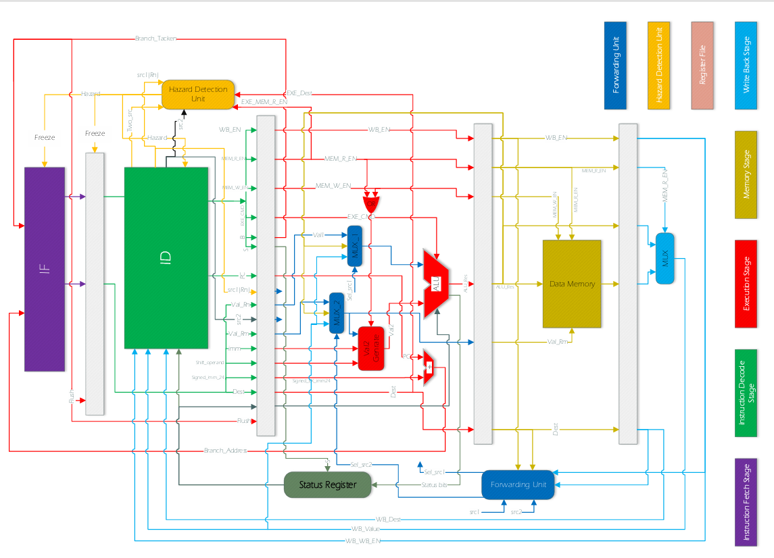

حال برنامه را با دو حالت فعال بودن و غیرفعال بودن forwarding تست میکنیم تا میزان افزایش کارایی را بدست آوریم.
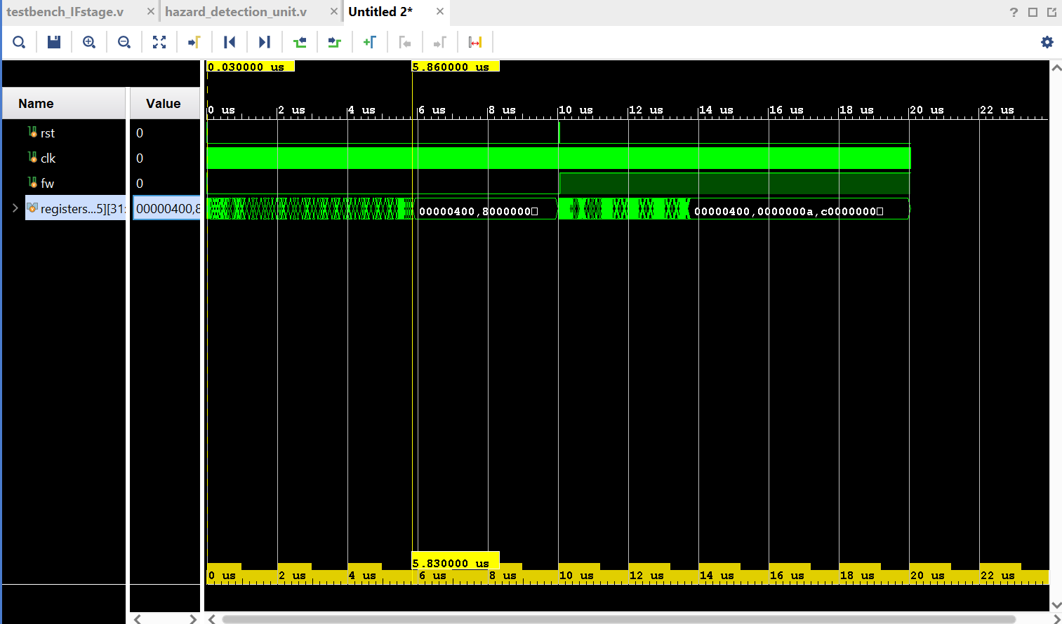
خروجی با استفاده از Forwarding:

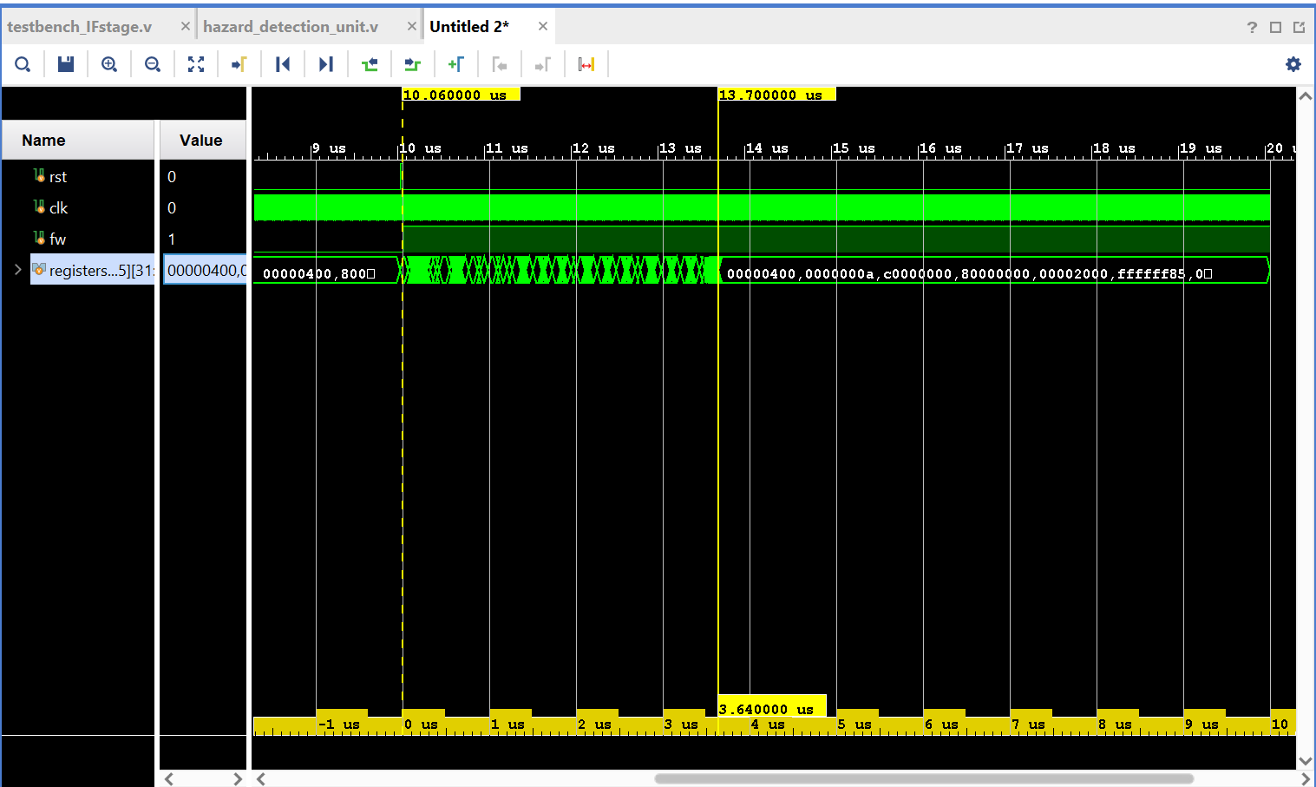
خروجی بدون استفاده از Forwarding:

هر دو خروجی با هم روی board:

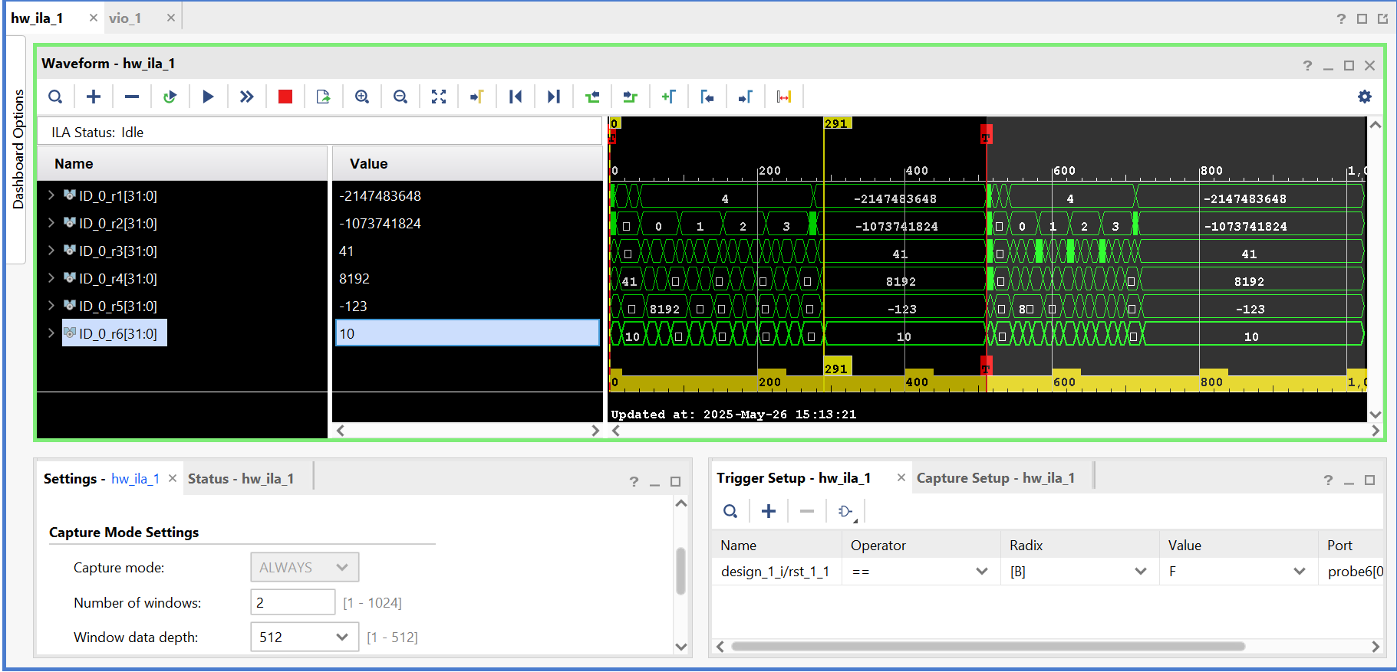

همان‌طور که در دو تصویر اول مشاهده می شود مشاهده می‌شود، زمان اجرای برنامه در حالت غیر فعال بودن Forwarding برابر 10.06 میکرو ثانیه و در حالت فعال‌سازی برابر 5.86 میکرو ثانیه شده است. با محاسبه بهبود عملکرد، به نتیجه زیر می‌رسیم:
$\frac{10.06-5.86}{10.06} ×100 ≅ 41.74\% improvement$
این بهبود 41.74 درصدی نشان‌دهنده تاثیر مثبت استفاده از Forwarding در کاهش زمان اجرای برنامه و افزایش کارایی پردازنده است.

بخش امتیازی:
برای افزایش کارایی پردازنده به جای استفاده از Forwarding Unit، میتوان از روشهای زیر بهره برد:
- پیاده سازی سیستم پیش بینی (Branch Prediction):
با اضافه کردن یک ماژول پیش بینی Branch در پردازنده، میتوان از ورود دستورات اشتباه به خط لوله جلوگیری کرد. این سیستم پیشبینی میکند که آیا Branch رخ خواهد داد یا نه، و آدرس هدف را به صورت زودهنگام محاسبه میکند. استفاده از این الگوریتم ها می تواند تعداد استال ها را کاهش داده و عملکرد کلی پردازنده را بهبود بخشد.
- اجرای نامنظم دستورات (Out of Order Execution):
در این روش، پردازنده دستورات را به ترتیبی که وابستگی‌های داده‌ای و کنترلی اجازه می‌دهند اجرا می‌کند، نه لزوماً به ترتیبی که در برنامه نوشته شده‌اند. این روش با استفاده از Reorder Buffer و تحلیل وابستگی دستورات، امکان اجرای دستورات غیرمرتبط به صورت جلوتر را فراهم میکند و عملکرد کلی پردازنده را بهبود می بخشد. این کار باعث می‌شود که دستورات مستقل از یکدیگر به صورت موازی اجرا شوند و از استال جلوگیری شود.
- استفاده از دستورات (SIMD (Single Instruction, Multiple Data:
این دستورات به پردازنده اجازه می‌دهند تا یک عملیات را روی چندین داده به طور همزمان انجام دهد. این روش به ویژه برای برنامه‌هایی که نیاز به پردازش موازی داده‌ها دارند، مانند پردازش تصویر یا محاسبات ماتریسی، بسیار مفید است.
- استفاده از Cache:
با کاهش زمان دسترسی به حافظه اصلی، سرعت اجرای برنامه‌ها را افزایش می‌دهد.

